**Департамент освіти і науки Київської обласної державної адміністрації**

**КНЗ КОР «Київський обласний інститут післядипломної освіти педагогічних кадрів»**

**Управління освіти і науки Бориспільської міської ради**

**Кучаківська загальноосвітня школа І-ІІІ ступенів імені гетьмана Івана Сулими**

**Обласний майстер-клас**

**для вчителів історії, правознавства, громадянської освіти**

**з теми «Компетентнісний підхід до суспільствознавчої освіти: технології, методи, вправи»**

|  |  |
| --- | --- |
| **C:\Users\A\Documents\МЕТОДИЧНІ МАТЕРІАЛИ\IMG-10987ac252459dae98bf70e70bd1f313-V.jpg** | **Керівник: *Колесник Інна Олександрівна***, учитель історії, правознавства, громадянської освіти Кучаківської загальноосвітньої школи І-ІІІ ступенів імені гетьмана Івана Сулими, вчитель-методист |

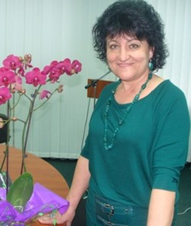

|  |
| --- |
| **Координатор: *Гребенчук Тетяна Олександрівна***, завідувач відділу суспільствознавчих предметів КНЗ КОР «Київський обласний інститут післядипломної освіти педагогічних кадрів» |

**Основні питання роботи майстер-класу:**

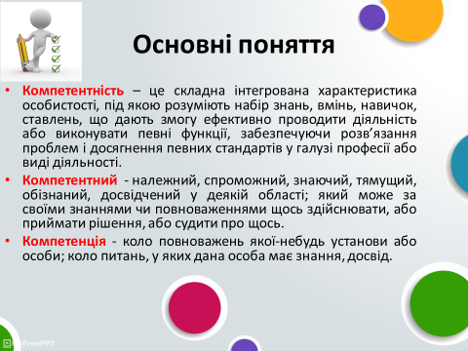

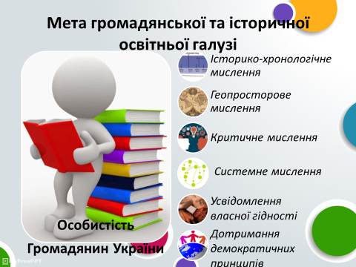

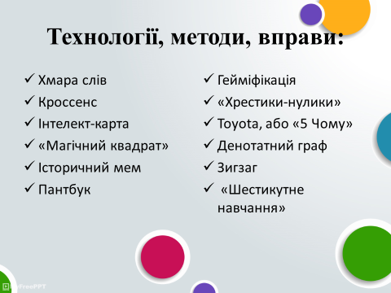

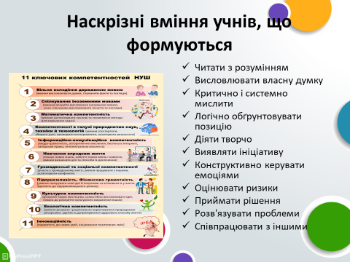

***Шановні учасники обласного майстер-класу!***

**27 жовтня 2021 року** для вчителів історії, правознавства, громадянської освіти відбудеться перше заняття обласного майстер-класу **Колесник Інни Олександрівни**, учителя історії, правознавства, громадянської освіти Кучаківської загальноосвітньої школи І-ІІІ ступенів імені гетьмана Івана Сулими із теми **«Компетентнісний підхід до суспільствознавчої освіти: технології, методи, вправи»** *(на базі Кучаківської загальноосвітньої школи І-ІІІ ступенів імені гетьмана Івана Сулими).*

**Адреса проведення заходу:** Київська область, Бориспільський район, с. Кучаків, вул. Гетьмана Івана Сулими, 69А.

**Початок заняття:** 10.00

**Доїзд:** їхати з Києва від станції метро **«Харківська»** маршрутне таксі **«Київ-Баришівка»**, зупинка в центрі с. Кучаків. *Інші можливі варіанти доїзду з’ясовувати індивідуально.*

**Контактні телефони:**

**0967217725** – *Колесник Інна Олександрівна,* керівник майстер-класу.

**0674458916** – *Гребенчук Тетяна Олександрівна*, координатор майстер-класу.

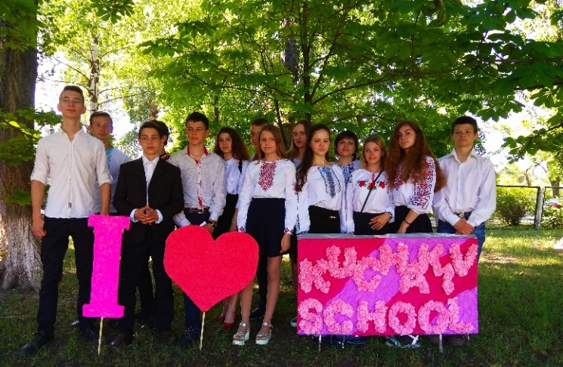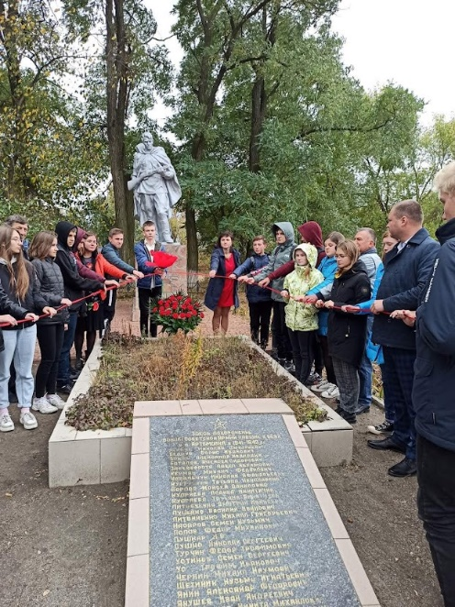***Навчаємось не для школи, а для життя…***

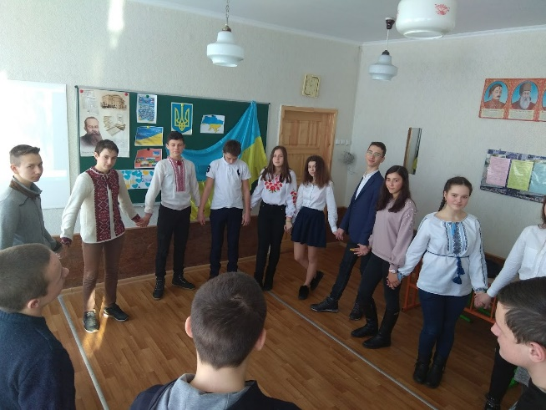

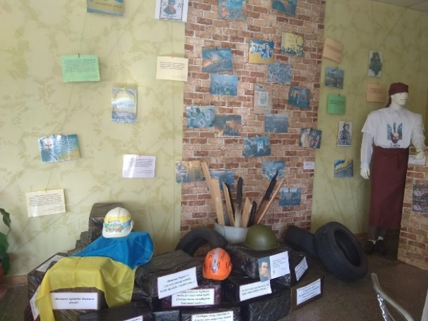

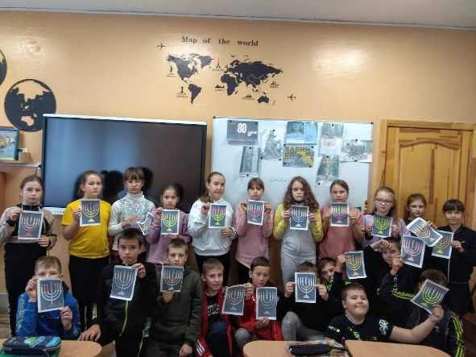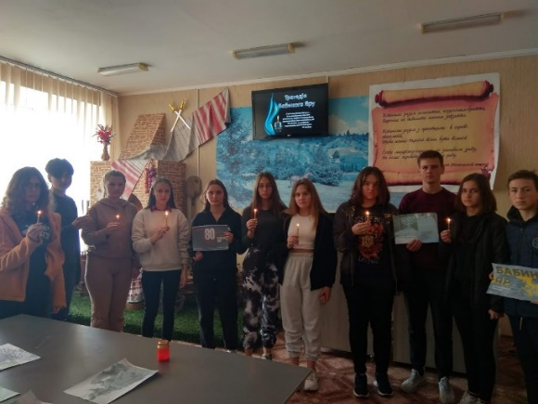

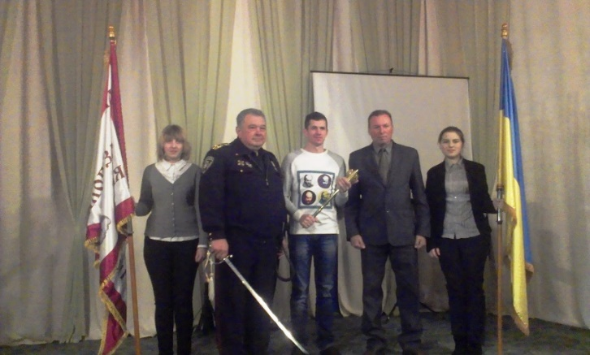

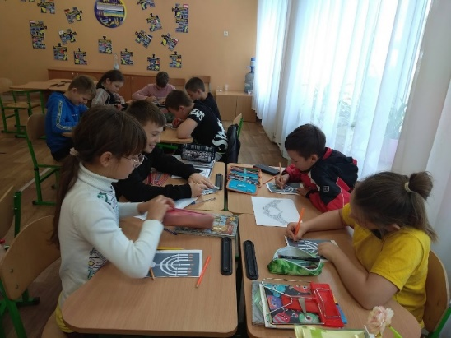

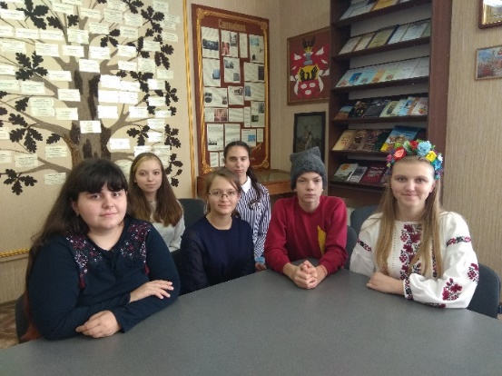

|  |  |  |  |  |  |  |  |
| --- | --- | --- | --- | --- | --- | --- | --- |
| **Список**  **учасників обласного майстер-класу**  ***Колесник Інни Олександрівни***,учителя історії, правознавства, громадянської освіти  Кучаківської загальноосвітньої школи І-ІІІ ступенів імені гетьмана Івана Сулими  Бориспільської міської ради  із теми **«Компетентнісний підхід до суспільствознавчої освіти: технології, методи, вправи»**  для вчителів історії, правознавства, громадянської освіти | | | | | | | |
|  |  |  |  |  | **Відвідування** | | |
| **№** | **Район, громада** | **ПІБ** | **Заклад освіти** | **Посада** | **1**  **27.10.** | **2** | **3** |
| 1. | Білоцерківський,  Білоцерківська міська ТГ | Холоста Лілія Іванівна | Скребишівське НВО "ЗОШ І-ІІ ступенів -ДНЗ" | Вчитель |  |  |  |
| 2. | Бориспільський,  Бориспільська міська ТГ | Шевчук Надія Володимирівна | Бориспільська ЗОШ І-ІІІ ступенів №3 | Вчитель |  |  |  |
| 3. | Бориспільський,  Бориспільська міська ТГ | Кияшко Оксана Миколаївна | Бориспільська ЗОШ І-ІІІ ступенів №8 | Вчитель |  |  |  |
| 4. | Бориспільський,  Бориспільська міська ТГ | Відьма Людмила Миколаївна | Бориспільська загальноосвітня школа І-ІІІ ступенів №8 | Вчитель |  |  |  |
| 5. | Бориспільський,  Бориспільська міська ТГ | Дідковська Тетяна Петрівна | Бориспільська ЗОШ І-ІІІ ступенів № 1 ім. Ю. Головатого | Вчитель |  |  |  |
| 6. | Бориспільський,  Бориспільська міська ТГ | Совівська Алла Анатоліївна | Бориспільська загальноосвітня школа І -ІІІ ступенів 7 | Вчитель |  |  |  |
| 7. | Бориспільський,  Бориспільська міська ТГ | Федорченко Ірина Миколаївна | Бориспільська загальноосвітня школа І-ІІІ ступенів № 6 | Вчитель |  |  |  |
| 8. | Бориспільський,  Бориспільська міська ТГ | Білоножко Валентина Андріївна | Сеньківська ЗОШ І-ІІІ ступенів | Вчитель |  |  |  |
| 9. | Бориспільський,  Бориспільська міська ТГ | Курінна Вікторія Андріївна | Глибоцька загальноосвітня школа І-ІІІ ступенів | Вчитель |  |  |  |
| 10. | Бориспільський,  Бориспільська міська ТГ | Гаврилко Тамара Миколаївна | Рогозівська загальноосвітня школа І-ІІІ ступенів | Вчитель |  |  |  |
| 11. | Бориспільський,  Бориспільська міська ТГ | Засенко Тетяна Василівна | Бориспільський НВК «Гімназія «Перспектива»- ЗОШ I-ІІ ступенів" імені Володимира Мономаха | Вчитель |  |  |  |
| 12. | Бориспільський,  Бориспільська міська ТГ | Бойко Юлія Олександрівна | Бориспільський академічний ліцей | Вчитель |  |  |  |
| 13. | Бориспільський,  Бориспільська міська ТГ | Горенюк Євгенія Олександрівна | НВК «Ліцей «Дизайн—освіта» ім. П. Чубинського спеціалізована школа І—ІІІ ступенів | Вчитель |  |  |  |
| 14. | Бориспільський,  Бориспільська міська ТГ | Семчик Надія Олександоівна | НВК «Ліцей «Дизайн—освіта» ім. П. Чубинського спеціалізована школа І—ІІІ ступенів | Директор |  |  |  |
| 15. | Бориспільський,  Бориспільська міська ТГ | Федорченко Ірина Миколаївна | Бориспільська загальноосвітня школа І-ІІІ ступенів № 6 | Вчитель |  |  |  |
| 16. | Бориспільський,  Бориспільська міська ТГ | Ламаш Інна Анатоліївна | Кучаківська ЗОШ І-ІІІ ступенів імені гетьмана Івана Сулими | Вчитель |  |  |  |
| 17. | Бориспільський,  Вороньківська сільська ТГ | Бриль Людмила Миколаївна | Мирненська ЗОШ І-ІІІ ступенів | Вчитель |  |  |  |
| 18. | Бориспільський,  Вороньківська сільська ТГ | Петренко Наталія Миколаївна | ОНЗ" Вороньківський НВК" | Вчитель |  |  |  |
| 19. | Бориспільський,  Гірська сільська ТГ | Гребенко Тамара Іванівна | Гірська загальноосвітня школа І-ІІІ ступенів | Вчитель |  |  |  |
| 20. | Бориспільський,  Гірська сільська ТГ | Ярмак Алла Станіславівна | Гірська загальноосвітня школа І-ІІІ ступенів | Вчитель |  |  |  |
| 21. | Обухівський,  Васильківська міська ТГ | Поплавець Тетяна Миколаівна | Васильківський академічний ліцей «Престиж» | Вчитель |  |  |  |